

Dnia 20 maja 2017 r. w wieku 90 lat odeszła do Pana

śp. Siostra Alicja (Jadwiga) Kurczewska
przeżywszy 70 lata życia zakonnego i 68 lat Profesji zakonnej.

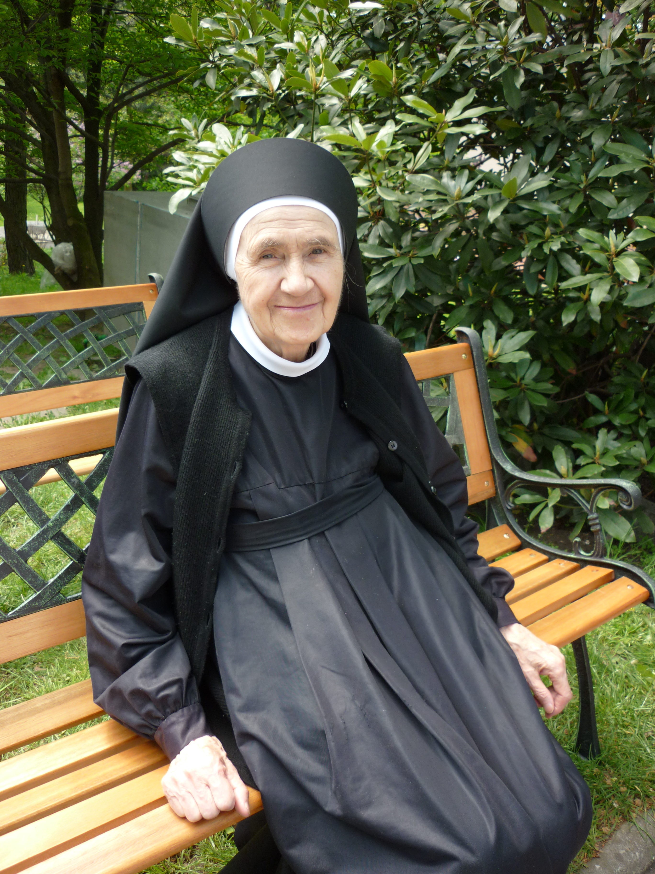
Siostra Alicja Kurczewska urodziła się 15 października 1926 r. w Szubinie woj. poznańskie. Do Zgromadzenia Sióstr Opatrzności Bożej wstąpiła dn. 12 grudnia 1946 r. Profesję wieczystą złożyła w Przemyślu 30 lipca 1954 r.

W Zgromadzeniu pracowała na kilku placówkach zakonnych: w Przemyślu, w Niemczy, w Kraśniku i w Annopolu, pełniąc różne obowiązki domowe i pracując w parafii Annopol, jako zakrystianka. Dużą część życia zakonnego spędziła na placówce zakonnej w Lubzinie (38 lat), pracując jako opiekunka wśród chorych dzieci w DPS. W Lubzinie też świętowała Jubileusz 50-lecia życia zakonnego. Od 1998 r. jako emerytka przebywała we Wspólnocie w Wodzisławiu Śl. Z tej placówki Pan odwołał Ją do siebie.

Msza św. pogrzebowa za śp. Siostrę Alicję zostanie odprawiona w środę 24 maja br. o godz. 11.30 w kościele parafialnym p.w. Matki Bożej Wszechpośredniczki Łask i św. Antoniego w Wodzisławiu Śl. Po niej nastąpi obrzęd złożenia ciała Siostry do grobu na miejscowym cmentarzu.

Modlitwom Kochanych Sióstr polecam duszę śp. Siostry Alicji Kurczewskiej, dziękując Panu Bogu za Jej długie życie, powołanie do naszej Rodziny zakonnej, za Jej wrażliwość na człowieka i na piękno stworzenia, za wierność w służbie Chrystusowi oraz za dobro, które Pan przez Nią uczynił.

Dobry Jezu a nasz Panie, daj Jej wieczne spoczywanie

s. Antonina Kasjaniuk
przełożona generalna

Grodzisk Maz., 22 maja 2017 r.

